Дата размещения – 23.01.2024
Дата истечения срока проведения независимой антикоррупционной экспертизы (не менее 5 рабочих дней с даты размещения) - 30.01.2024
Почтовый адрес для направления результатов независимой антикоррупционной экспертизы - 420012, г.Казань, ул.Груздева, д.5
e-mail – danila.politov@tatar.ru
На имя начальника отдела проектов планировок МКУ «Управление архитектуры и градостроительства
ИК МО г.Казани» Д.С.Политова

Проект постановления Исполнительного комитета г.Казани

О внесении изменений в проект планировки территории «Молодежный», утвержденный постановлением Исполнительного комитета г.Казани

от 05.09.2014 №5320

На основании заявления АО «Технический Заказчик – Регион», в соответствии со статьями 45 и 46 Градостроительного кодекса Российской Федерации, согласно постановлениям Правительства Российской Федерации от 02.04.2022 №575, Кабинета Министров Республики Татарстан от 17.01.2024 №14, постановляю:
1. Внести изменения в проект планировки территории «Молодежный», утвержденный постановлением Исполнительного комитета г.Казани от 05.09.2014 №5320 (с учетом изменений, внесенных в него постановлениями Исполнительного комитета г.Казани от 23.08.2022 №2812, от 30.03.2023 №954), путем утверждения отдельных частей проекта планировки территории согласно приложению к настоящему постановлению
2. Опубликовать настоящее постановление, за исключением приложения №4 к изменениям, вносимым в проект планировки территории «Молодежный», утвержденный постановлением Исполнительного комитета г.Казани от 05.09.2014 №5320, в Сборнике документов и правовых актов муниципального образования города Казани и разместить на официальном портале органов местного самоуправления города Казани (www.kzn.ru).
3. Установить, что настоящее постановление вступает в силу со дня его официального опубликования.
4. Контроль за выполнением настоящего постановления возложить на первого заместителя Руководителя Исполнительного комитета г.Казани А.Р.Нигматзянова.

____________________

Приложение
к постановлению
Исполнительного комитета г.Казани
от__________№_______

Изменения, вносимые в проект планировки территории

«Молодежный», утвержденный постановлением

Исполнительного комитета г.Казани от 05.09.2014 №5320

Данные изменения вносятся в целях уточнения местоположения границ зон планируемого размещения объектов капитального строительства.
1. Список утверждаемых разделов основной части проекта планировки территории «Молодежный» дополнить наименованием раздела V следующего содержания:
«V. Положение об очередности планируемого развития территории».
2. В положении о размещении объектов капитального строительства, а также о характеристиках планируемого развития территории, в том числе плотности и параметрах застройки и характеристиках развития систем социального, транспортного обслуживания и инженерно-технического обеспечения, необходимых для развития территории:
2.1. в пункте 2:
- в абзаце втором слова «351210 кв.м» заменить словами «339 849 кв.м»;
- в абзаце третьем слова «11707 человека» заменить словами «12123 человека»;
- в абзаце седьмом слова «Жилищная обеспеченность ‒ 30 кв.м/чел.» заменить словами «Жилищная обеспеченность ‒ 30 кв.м/чел. (30 кв.м/чел. на изменяемой территории [в соответствии с Местными нормативами градостроительного проектирования городского округа Казань])»;
- таблицу 1 изложить в следующей редакции:

«Таблица 1
№ № п/п | Наименование | Единица  измерения | Количество
№ № п/п | Наименование | Единица  измерения | кв. 1.1, 1.2, 1.3 | кв. 2.1 | ВСЕГО
1 | Общая площадь квартир | Кв.м | 223731 | 116 118 | 339 849
2 | Жилищная обеспеченность | Кв.м/чел. | 30 | 30 | 30
3 | Количество квартир | Квартир | 3577 | 2773 | 6350
4 | Население | Чел. | 7458 | 3871 | 11329
5 | Места хранения автотранспорта, в том числе | М/мест | 7705 | 3 219 | 9503
Наземные автостоянки |  | М/мест | 618 | 233 | 851»

2.2. таблицу 2 изложить в новой редакции:
«Таблица 2

Обозна-чение | Наименование | Единица  измерения | Вместимость |  | Площадь з/у, га
Муниципальные общеобразовательные учреждения
Ш-1 | Общеобразовательная школа | Мест | 1650 |  | 2,89
Ш-2 | Общеобразовательная школа | Мест | 1224 |  | 2,4126
Муниципальные детские дошкольные учреждения
Д-1 | Детское дошкольное учреждение | Мест | 210 |  | 0,68
Д-2 | Детское дошкольное учреждение | Мест | 210 |  | 0,68
Д-3 | Детское дошкольное учреждение | Мест | 180 |  | 0,63
Д-4 | Детское дошкольное учреждение | Мест | 260 |  | 0,9882
Д-5 | Детское дошкольное учреждение | Мест | 140 |  | 0,50
Региональные учреждения здравоохранения
Б-1 | Поликлиника для взрослых на первом этаже жилого дома | Посещений |  | 170 | Встроенная
 | в т.ч. стоматологический кабинет | Посещений |  | 26 | Встроенный
Б-2 | Женская консультация на первом этаже жилого дома | Посещений |  | 18 | Встроенная
Б-3 | Поликлиника детская на первом этаже жилого дома | Посещений |  | 76 | Встроенная
 | в т.ч. стоматологический кабинет | Посещений |  | 11 | Встроенный
Учреждения социально-культурного назначения
Т-1 | Торгово-развлекательный комплекс  с многоуровневым паркингом | Кв.м общей площади | 16370 |  | 0,97
Т-1 | Торгово-развлекательный комплекс  с многоуровневым паркингом | М/мест | 538 |  | 0,97
Учреждения жилищно-коммунального хозяйства
К-1 | Многоуровневый паркинг | М/мест | 2300 |  | 1,3
К-2 | Многоуровневый паркинг | М/мест | 3026 |  | 1,7
К-3 | Многоуровневый паркинг | М/мест | 499 |  | 0,3037
К-4 | Многоуровневый паркинг | М/мест | 432 |  | 0,5199
К-5 | Пожарное депо | Автома-шина | 2 |  | 0,3
К-6 | Подземная автостоянка | М/мест | 256 |  | 0,64
К-7 | Подземная автостоянка | М/мест | 104 |  | 0,26
К-8 | Подземная автостоянка | М/мест | 582 |  | 1,45
К-9 | Подземная автостоянка | М/мест | 154 |  | 0,4
К-10 | Подземная автостоянка | М/мест | 128 |  | 0,32
К-12 | Автостоянка (подземно-надземная) | М/мест | 1114 |  | 1,39

Количество парковочных мест на автостоянках на дальнейших стадиях проектирования может быть уменьшено при уменьшении количества проектируемого жилого и нежилого коммерческого фонда или при обосновании соответствующими расчетами»;
2.3. пункт 3 дополнить абзацами следующего содержания:
«Машино-места постоянного хранения размещаются в том числе за границей участков жилых домов на открытых парковках, в паркингах и на гаражно-стояночных объектах, расположенных на отдельном земельном участке, в пределах пешеходной доступности не более 500 м.
Гостевые парковочные места определены на поверхности земельного участка жилого дома, в отдельно стоящих многоуровневых паркингах в границе проекта планировки территории, в границах улично-дорожной сети улицы и вдоль проездов».
2.4. пункт 5 дополнить абзацем и таблицей следующего содержания:
«Для части территории квартала 2.1 проекта планировки территории «Молодежный», включающей в себя смежные земельные участки с кадастровыми номерами 16:16:120601:17624 (площадью 8 317 кв.м), 16:16:120601:17625 (площадью 6 850 кв.м), 16:16:120601:17626 (площадью 8 093 кв.м), 16:16:120601:17627 (площадью 9 880 кв.м), 16:16:120601:17628 (площадью 32 759 кв.м), 16:16:120601:17629 (площадью 17 681 кв.м) и 16:16:120601:4447 (площадью 7 709 кв.м), общие показатели потребления системы инженерно-технического обеспечения отражены в таблице 3.
Таблица 3

Наименование показателей | Единица  измерения | Количество
Водопотребление | Куб.м/час | 76,30
Водоотведение | Куб.м/час | 76,30
Электропотребление (мощность) | Квт | 2210,62
Общее потребление тепла на отопление, вентиляцию, горячее водоснабжение | Гкал/час  (мВт) | 9,36  (10,89)»

2.4.1. подпункт 5.1 дополнить абзацами следующего содержания:
«Источником водоснабжения изменяемой застройки является ВУ «Восточный». Подключение объекта производится в двух точках: водовод ∅ 1020 мм по ул.Аграрная, трубопроводы ∅ 315 мм по ул.Архитектора Гайнутдинова. Подключение сети водоснабжения к водоводу ∅ 1020 мм по ул.Аграрная производится согласно технической документации, выданной МУП «Водоканал» 28.05.2021 за №07-15/12104. Подключение к трубопроводам ∅ 315 мм по ул.Архитектора Гайнутдинова производится в соответствии с технической документацией, выданной ООО «Специализированный застройщик “ЮИТ Грин”» 26.06.2021 (исх. СП_КА_774).
Система водоснабжения проектируемой территории ‒ хозяйственно-противопожарная. Для бесперебойного водоснабжения и выполнения требований по противопожарным нормам для проектируемой территории предусмотрен кольцевой водопровод ∅ 315 мм протяженностью 1243 м и ∅ 225 мм протяженностью 210 м.
Проектируемые сети водопровода предусмотрены из полиэтиленовых труб ∅ 160, 225, 315 мм по ГОСТ 18599-2001.
Трасса водопровода ∅ 315 мм от водовода ∅ 1020 мм по ул.Аграрная может быть изменена при разработке ППТ «Дорожный переулок и улица Зирекле» в Советском районе г.Казани Республики Татарстан либо при проектировании водопровода в качестве линейного объекта с подготовкой проекта полосы отвода»;
2.4.2. подпункт 5.2 дополнить абзацами следующего содержания:
«Отвод хозяйственно-бытовых стоков от изменяемой застройки осуществляется по проектируемым внутриквартальным самотечным сетям канализации ∅ 160, 225 и 315 мм в существующие городские сети МУП «Водоканал» ∅ 800 мм, проходящие по проспекту Победы, согласно технической документации, выданной МУП «Водоканал» от 28.05.2021 №07-15/12104. Протяженность сетей ∅ 160 мм – 770 м, ∅ 225 мм – 123 м и ∅ 315 мм – 216 м с транспортированием стоков через существующие сети хозяйственно-бытовой канализации ЖК Green с последующей перекачкой канализационной насосной станцией, установленной на территории ЖК Green, с учетом нагрузки объектов ЖК Green и ЖК «Лето».
Самотечные сети хозяйственно-бытовой канализации предусмотрены из полиэтиленовых труб ∅ 160, 225, 315 мм марки ПЭ100 SDR21 по ГОСТ 18599-01, напорные ‒ из полиэтиленовых труб марки ПЭ 100 SDR13,6 ∅160 мм по ГОСТ 18599-01»;
2.4.3. подпункт 5.3 дополнить абзацами следующего содержания:
«В связи с отсутствием технической возможности к подключению сетей ливневой канализации к существующим сетям ЖК «Лето» согласно письму ООО «Управляющая строительная компания “Стандарт”» от 07.07.2021 №1677 отвод поверхностных и талых вод с изменяемой территории предлагается осуществлять проектируемой закрытой системой дождевой канализации ∅ 500, 630, 710 мм на проектируемые очистные сооружения с последующим сбросом в реку Ноксу согласно техническим требованиям Комитета внешнего благоустройства Исполнительного комитета г.Казани от 23.06.2022 №02-41/1527.
Общий расход стоков, поступающих на очистные сооружения с площади изменяемой территории, равной 13,788 га, составляет 382,314 л/сек.
Проектом предлагается строительство очистных сооружений поверхностного стока следующего состава:
- резервуар-отстойник с погружными насосами;
- пескоуловители производительностью 100 л/сек в количестве 2 шт.;
- нефтеуловители производительностью 100 л/сек в количестве 2 шт.;
- фильтры сорбционные безнапорные производительностью 50 л/сек в количестве 4 шт.
Осадок, образовавшийся в пескоуловителях, нефтеуловителях и фильтрах, отводится в места, согласованные с Министерством экологии и природных ресурсов Республики Татарстан.
Сети самотечной дождевой канализации протяженностью 895 м предусмотрены из полиэтиленовых гофрированных двухслойных труб по ГОСТ Р 54475-2011»;
2.4.4. подпункт 5.4 дополнить абзацами следующего содержания:
«Для теплоснабжения изменяемой территории проектом планировки предусмотрено строительство блочно-модульной котельной производительностью 10,89 МВт.
По укрупненным расчетам суммарная тепловая нагрузка изменяемой территории составляет 10,89 МВт. Данная нагрузка включает в себя новую жилую застройку, а также объекты обслуживания и учреждения образования на проектируемой территории.
Системы отопления общественных зданий подключаются к тепловым сетям по зависимой схеме. Системы отопления жилых зданий свыше 10 этажей подключаются к тепловым сетям по независимой схеме через пластинчатые теплообменники отопления, расположенные в индивидуальных тепловых пунктах (далее ‒ ИТП) данных зданий.
Горячее водоснабжение жилых и общественных зданий предусмотрено от пластинчатых теплообменников ГВС, установленных в ИТП. В ИТП каждого здания предусмотрена установка коммерческого узла учета тепла и системы автоматического регулирования расхода теплоносителя.
Трубопроводы тепловых сетей запроектированы из стальных электросварных труб по ГОСТ 10704-91* в соответствии с требованиями СП 124.13330.2012 «Тепловые сети» и СП 41-105-2002, подключаемые к проектируемой блочно-модульной котельной, расположенной на изменяемой территории ЖК «Молодежный».
Прокладка тепловых сетей предусматривается бесканально и в непроходных каналах на песчаном основании с системой оперативного дистанционного контроля (СОДК) состояния влажности пенополиуретана в процессе эксплуатации теплопроводов.
Расчетный срок службы тепловой изоляции труб и фасонных изделий ‒ не менее 25 лет согласно ГОСТ 30732-2020. Компенсация тепловых удлинений осуществляется за счет П-образных компенсаторов и углов поворота трассы»;
2.4.5. подпункт 5.5 дополнить абзацами следующего содержания:
«Согласно договору на технологическое присоединение с Восточным филиалом РЭС АО «Сетевая компания» ‒ Казанскими электрическими сетями от 13.10.2021 №2021/КЭС/Т982 проектируемая схема внешнего электроснабжения изменяемой застройки в отношении обеспечения надежности электроснабжения в точке присоединения соответствует требованиям ПУЭ, предъявляемым к электроприемникам II категории. Планируемая расчетная мощность изменяемой территории ‒ 2210,62 кВт.
В соответствии с согласованной трассой подключения схемы электроснабжения ЖК «Молодежный» от 16.05.2022 №15/09-05-10-2693 на изменяемой территории:
- производится подключение от существующей БКТП-6911;
- предусмотрены трассы KЛ-10/0,4 кВ в технологических коридорах, расположенных в красных линиях по ул.Ильдара Зарипова и ул.Анаса Тазетдинова;
- производится подключение к проектируемой ТП №2 с последующей установкой ВРУ-0,4 кВ на объектах. Тип и компоновка определяются проектом;
- на вводе 0,4 кВ производятся установка защитного отключения, заземления, защита от работы в неполнофазном режиме трехфазных токоприемников (защита от перенапряжения однофазных токоприемников), тип защитного устройства.
Также на изменяемой территории:
- планируется строительство комплектной двухтрансформаторной подстанции 2ХБКТП-1000/10/0.4 (2 шт.) и электрокабелей к ней;
- предусматриваются питающие сети 10 кВ кабелями марки АПвПг-10-1х500/70 кв.мм;
- предусматриваются распределительные сети 10 кВ кабелями марки 2АПвПг-10-3(1х240/95) кв.мм от распределительных пунктов 10 кВ до блочных комплектных трансформаторных подстанций БКТП;
- предусматриваются низковольтные сети 0,4 кВ кабелями марки АВБбШвнг-LS-1 от блочных комплектных двухтрансформаторных подстанций до общественных зданий и жилых домов;
- предусматривается общий учет электроэнергии на вводе у электропотребителей;
- предусматривается заземление в соответствии с ПУЭ изд.7;
- предусматривается проложить все кабельные линии в траншеях на глубине 0,7 м от планировочной отметки земли с защитой кирпичом от механических повреждений;
- предусматривается проложить кабели 10 кВ и 0,4 кВ в разных траншеях»;
2.4.6. подпункт 5.6 дополнить абзацами следующего содержания:
«Газораспределительная сеть для газоснабжения изменяемой застройки в границах ППТ «Молодежный» выполнена на основании технической документации от 25.06.2021 №03/2-7161, выданной ООО «Газпром трансгаз Казань» ЭПУ «Приволжскгаз» (приложение К), и в соответствии с техническими регламентами и другими нормативно-правовыми и нормативно-техническими документами.
Предусматривается место врезки в существующий подземный газопровод высокого давления Г3 Ø 219 мм от ГРС «Богородское».
Согласно техническим условиям, на основании расчета потребности тепла и топлива, в соответствии с исходными данными, предоставленными заказчиком, имеется техническая возможность газоснабжения изменяемой территории в объеме 1615,0 куб.м/час.
Согласно письму ООО «Газпром трансгаз Казань» для обеспечения теплоснабжения многоквартирных жилых домов и коммунально-бытовых объектов на изменяемой территории ЖК «Молодежный» предусмотрено строительство газовой блочно-модульной котельной 10,89 МВт. Проектом предусматривается прокладка газопровода высокого давления от места врезки в существующий подземный газопровод высокого давления Г3 Ø 219 мм до проектируемого ГРПШ, расположенного у стены котельной и предусмотренного для снижения давления до требуемого входного давления в котельную.
Способ прокладки газопровода – подземный. Наружный газопровод предусмотрен из полиэтиленовых труб ПЭ100 ГАЗ SDR11 по ГОСТ Р 58121.2-2018 с коэффициентом запаса прочности не менее 3,2, а также из стальных электросварных труб по ГОСТ 10705-80 «Технические условия», ГОСТ 10704-91* «Сортамент», группы «В» стали марки Ст20.
Диаметр подводящего газопровода определяется гидравлическим расчетом из условия максимального расхода газа при допустимых перепадах давления.
Для защиты подземных стальных участков труб газопровода от коррозии необходимо предусмотреть «усиленную» изоляцию по ГОСТ 9.602-2016 материалами, включенными в Реестр ПАО “Газпром”»;
2.4.7. подпункт 5.7 дополнить абзацами следующего содержания:
«Согласно техническим условиям от 11.01.2022 №К-82СП-2022 на подключение к слаботочным сетям Казанского филиала АО «Уфанет» проектируемого жилого комплекса необходимо предусмотреть:
- точку подключения к сети передачи данных и телефонии филиала в Республике Татарстан по адресу: г.Казань, ул.Архитектора Гайнутдинова, д.26, корпус 3;
- строительство телефонной канализации из полиэтиленовых труб Ø 100 мм от ближайшей телефонной канализации по ул.Мамадышский Тракт до объекта;
- устройство подземного кабельного ввода в здание;
- установку антивандальных шкафов 19” на объекте исходя из условия, что расстояние от мест установки антивандальных шкафов до мест расположения конечного оборудования не должно превышать 100 метров;
- организацию электропитания антивандальных шкафов; точки подключения необходимо определить проектом жилого комплекса в разделе «Электроснабжение»;
- категорию электроснабжения – II и уровень напряжения 230 В;
- выделение ресурса из мощности зданий путем ее распределения для электроснабжения оборудования связи с учетом технических требований к данному оборудованию;
- установку в антивандальных шкафах источников бесперебойного питания (ИБП), мощность ИБП необходимо определить на этапе проектирования;
- прокладку волоконно-оптического кабеля (далее – ВОК) требуемой емкости по существующей и вновь построенной телефонной канализации от точки подключения до мест установки антивандальных шкафов;
- необходимость установки шкафа в сухом, теплом помещении, место размещения шкафа должно выбираться с учетом особенностей здания и требований правил устройства электроустановок;
- установку оконечных устройств по ВОК и в антивандальных шкафах;
- обустройство слаботочных ниш и кабельных каналов внутри подключаемых помещений от антивандальных шкафов до мест установки оконечных устройств;
- строительство распределительной абонентской проводки из кабеля UTP 5е емкостью не менее 4 пар внутри подключаемых помещений по построенным слаботочным нишам и кабельным каналам;
- установку в шкафу оборудования для организации услуг. Тип и марку оборудования необходимо согласовать с представителем технического блока Казанского филиала АО «Уфанет»;
- определение трассы прокладки кабеля совместно с представителями технического блока Казанского филиала АО «Уфанет»;
- по окончании работ представление исполнительной документации в блок технической инфраструктуры Казанского филиала АО «Уфанет». Документация обязательно должна содержать подписанные двусторонние акты разграничения ответственности на построенную линию связи, соглашение о распределении мощности, а также утвержденную схему прохождения линии связи.
Требуемые количество телефонов, емкость связи и кабельная система телевидения с учетом расширения определяются в зависимости от численности населения.
Величина плотности сети связи определяется исходя из рациональных норм, которые характеризуют степень удовлетворения спроса на услуги связи различных категорий потребителей.
Для подключения каждого из жилых домов изменяемой застройки к сетям связи предусматривается прокладка 2 оптических кабелей ДПЛ-нг (А)-FRHFLTx-08У (2х4)-2,7кН в 2 ПНД трубах ∅ 110 мм (1 кабель ДПЛ-нг (А)-FRHFLTx-08У (2х4) -2,7кН и 1 ПНД труба ∅ 110 мм предусматривается для резерва).
Для подключения школы, детского сада и двух паркингов также предусматривается прокладка к каждому зданию 2 оптических кабелей ДПЛ-нг(А)-FRHFLTx-08У (2х4)-2,7кНв 2 ПНД в трубах ∅ 110 мм (1 кабель ДПЛ-нг(А)-FRHFLTx-08У (2х4)-2,7кН и 1 ПНД труба ∅ 110 мм предусматривается для резерва). Кабельные трассы необходимо проложить подземно на глубине 0,7 м от уровня земли.
Для промежуточного соединения кабельной трассы предусматриваются кабельные колодцы ККСр 3-10 (для тротуара) и ККСр 3-80 (для дороги).
Магистральная запитка жилого комплекса предусматривается от дома по ул.Академика Глушко, 37. Для магистральной кабельной трассы предусматривается 2 оптических кабеля ДПЛ-нг (А)-FRHFLTx-32У (2х16)»;
2.4.8. дополнить подпунктом 5.9 в следующей редакции:
«5.9. Противопожарные мероприятия.
Расход воды на наружное пожаротушение ‒ 40 л/с, количество одновременных пожаров равно трем, расход воды на внутреннее пожаротушение ‒ 2х5 л/с, на автоматическое пожаротушение автостоянок ‒ 30 л/с.
Наружное пожаротушение осуществляется от пожарных гидрантов, установленных на проектируемой водопроводной сети. Для определения места нахождения пожарных гидрантов на зданиях устанавливаются указатели пожарных гидрантов».
3. Дополнить разделом V следующего содержания:
«V. Положение об очередности планируемого развития территории.
1. Этап проектирования.
Разработка проекта застройки (планировочных и объемно-пространственных решений застройки территории).
Проведение кадастровых работ по образованию земельных участков, подготовка проектной документации, при необходимости прохождение государственной экспертизы для дошкольных образовательных организаций, общеобразовательной организации и котельной.
2. Этапы планируемого развития территории.

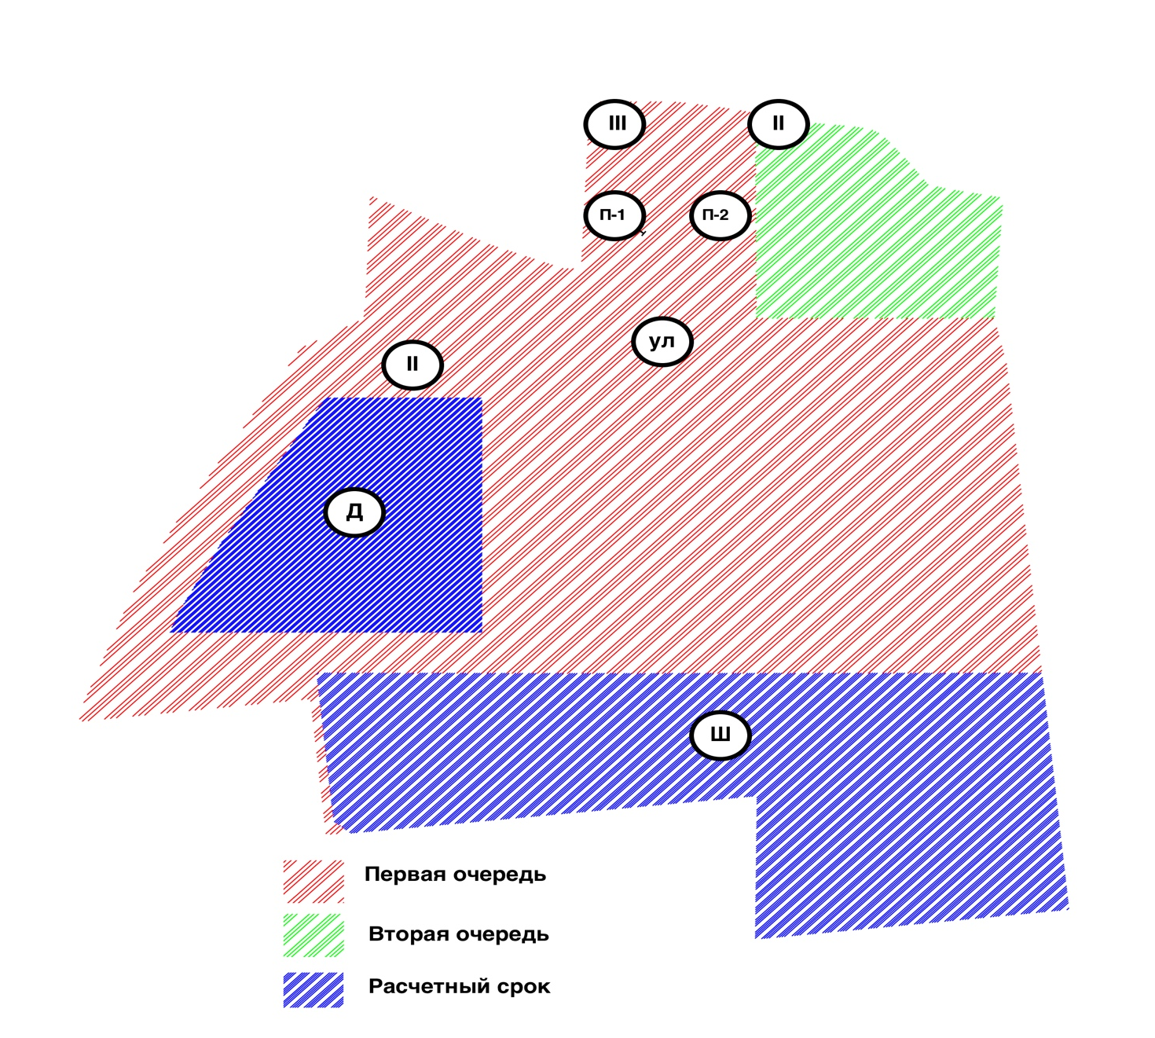

ЭКСПЛИКАЦИЯ ОБЪЕКТОВ
Ш | Общеобразовательная организация
Д | Дошкольная образовательная организация
П | Многоуровневый паркинг
I | Локальные очистные сооружения
II | Трансформаторная подстанция
III | Котельная
Ул | Улица местного значения

I очередь реализации проекта:
-получение разрешения на строительство многоквартирных домов (корпуса 1, 2, 3, 4, 5, 6, 7 и 8);
-получение разрешения на строительство многоуровневого паркинга на 499 мест со встроенными нежилыми помещениями;
-получение разрешения на строительство многоуровневого паркинга на 432 мест;
-строительство инженерных сетей водоснабжения, водоотведения, электроснабжения, котельной, локальных очистных сооружений (I, II, III);
-строительство улицы местного значения (Ул.);
-ввод в эксплуатацию многоквартирных домов (корпуса 1,2,3,4,5,6), до ввода многоуровневого паркинга емкостью 499 мест (П-1) организация парковочных мест предполагается на временной плоскостной парковки емкостью 625 мест (земельные участки с кадастровым номером 16:16:120601:17627 и 16:16:120601:17629 предназначенных для размещении общеобразовательной школы и детского сада);
- ввод многоуровневого паркинга на 499 мест со встроенными нежилыми помещениями для обеспечения I очереди (П-1).
- ввод в эксплуатацию (одновременно) многоквартирных домов (корпуса 7 и 8) и многоуровневого паркинга на 432 мест со встроенными нежилыми помещениями для обеспечения I очереди (П-2)

II очередь реализации проекта.
Начало освоения территории возможно параллельно реализации намерений I очереди строительства.
-получение разрешения на строительство многоквартирных домов (корпуса 9 и 10);
-ввод в эксплуатацию многоквартирных домов (корпуса 9 и 10). Паркинг на 432 м/места (П-2) обеспечивает необходимое количество м/мест;
-разработка проектно-сметной документации, прохождение государственной экспертизы общеобразовательной организации мощностью 1224 мест и детского и дошкольной общеобразовательной организации на 260 мест;

Начало строительства объектов образования и инженерной инфраструктуры может реализовываться без привязки к очередности, в том числе в случае выделения финансирования и включения в соответствующие программы».
4. Фрагмент чертежа Проекта планировки с указанием красных линий, границ зон планируемого размещения объектов социально-культурного и коммунально-бытового назначения и иных объектов капитального строительства изложить в редакции согласно приложению №1 к настоящим изменениям.
5. Фрагмент чертежа Проекта планировки с указанием красных линий, линий, обозначающих дороги, улицы, проезды, линии связи, объекты инженерной и транспортной инфраструктур изложить в редакции согласно приложению №2 к настоящим изменениям.
6. Фрагмент чертежа Проекта планировки с указанием поворотных точек красных линий изложить в редакции согласно приложению №3 к настоящим изменениям, дополнив перечнем координат характерных точек устанавливаемых красных линий согласно приложению №4 к настоящим изменениям.

__________________

Приложение №1 к изменениям, вносимым

в проект планировки территории «Молодежный», утвержденный постановлением Исполнительного комитета г.Казани от 05.09.2014 №5320

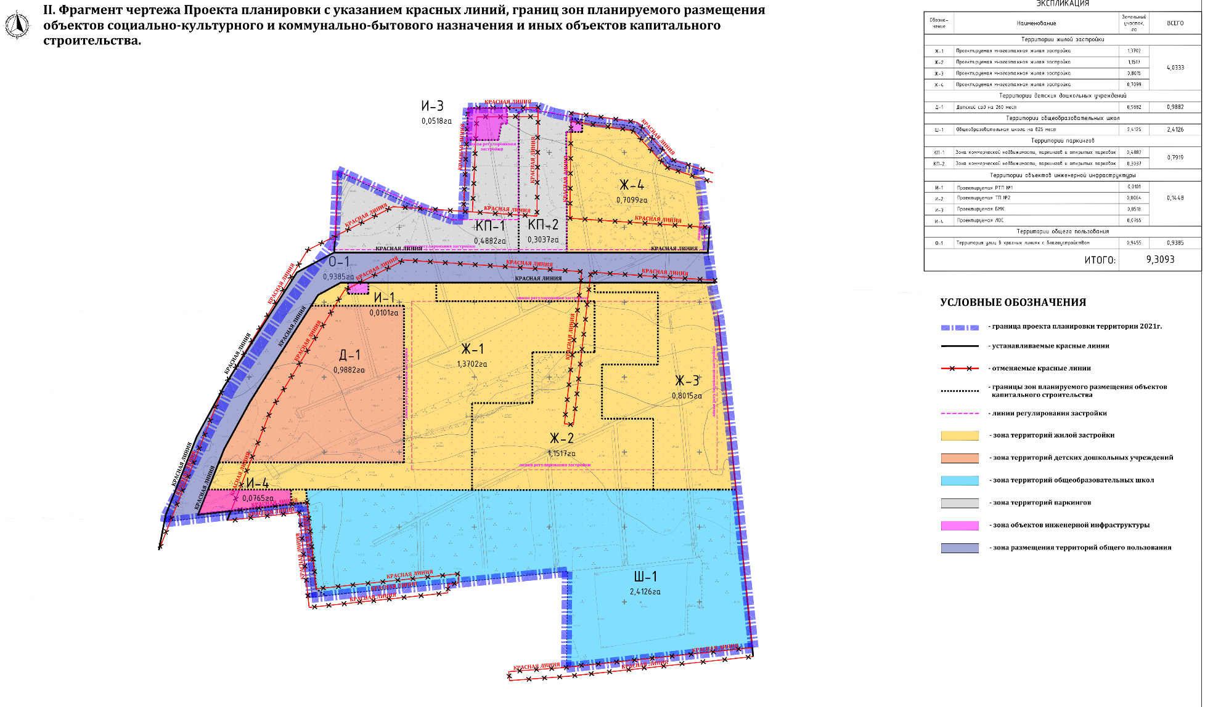

Приложение №2 к изменениям, вносимым

в проект планировки территории «Молодежный», утвержденный постановлением Исполнительного комитета г.Казани от 05.09.2014 №5320
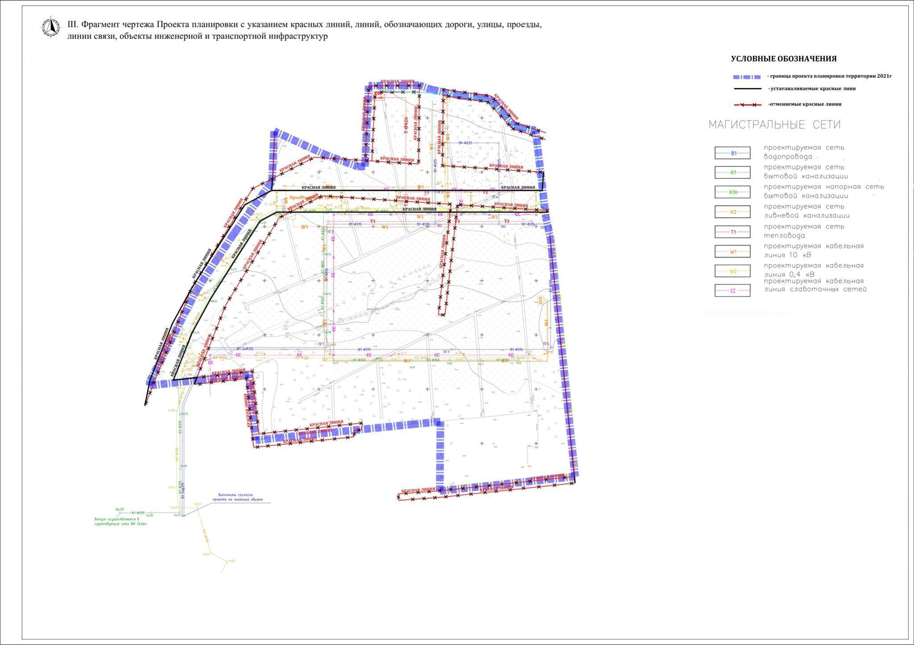

Приложение №3 к изменениям, вносимым

в проект планировки территории «Молодежный», утвержденный постановлением Исполнительного комитета г.Казани от 05.09.2014 №5320

